Проект

(*раскрывает сущность замысла и возможность его практической реализации*)

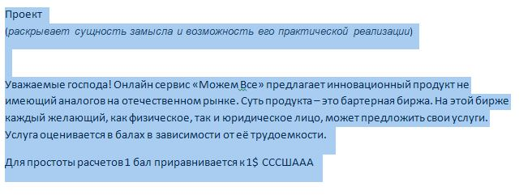

Каждый зарегистрированный пользователь(регистрация бесплатна) получает личный кабинет, в котором ведется учет балов. Бартерные услуги осуществляются опосредованно через базу данных нашего сервиса. Предположим вам нужна услуга по уборке помещения. Мы находим желающего оказать вам эту услугу(условно говоря за 10 балов). В вашем бэк офисе отражается что вы воспользовались услугой и должны бирже 10 баллов. В бэк офисе человека, предоставившего вам эту услугу отражается та же сума балов в «плюсе». В свою очередь вы анонсировали услугу по приготовлению пиццы, оценив её в суму 15 баллов. Человек, заказавший у вас пиццу получает минус 15 баллов, а вы соответственно +15 балов в вашем бэк офисе.

Таким образом каждый участник получает востребованную для себя услугу не расчитываясь наличными деньгами.

Бартерный расчет может иметь несколько форм.

Услуга\*рабочее время-услуга

Услуга\*рабочее время-товар

Однако в любом случае расчет происходит через начислении или снятие баллов.

Членами биржи могут быть общественные организации, оказывающие свои услуги безвозмездно. Но при этом все желающие могут перечислять любое количество балов общественной организации.

Например. У вас возникла потребность ремонта автомобиля. Вам объявляют стоимость ремонта в балах и при взаимном согласии с стоимость услуги(в балах) производится начисление балов с одной стороны и снятие балов с другой стороны. В каждом конкретном случае стоимость(в балах) определяется между тем кто предоставляет услугу и её потребителем.

С каждым зарегистрированным пользователем составляется договор о предоставлении им услуг на нашей бирже. В договоре указываются паспортные данные физического лица либо реквизиты юридического лица. Кредит каждого пользователя ограничен 10-ю балами. В случае если вам понадобилась дорогостоящая услуга, вы можете предоставляя свои услуги накопить необходимое количество балов. Пилотная версия продукта запускается 15.01.2015.

Первые 50 зарегистрирующимся пользователям подарочное оформление бэк офиса.